ФГБОУ «Прогимназия № 43» УДП РФ

Консультация для родителей
«Как приучить ребенка к спорту »

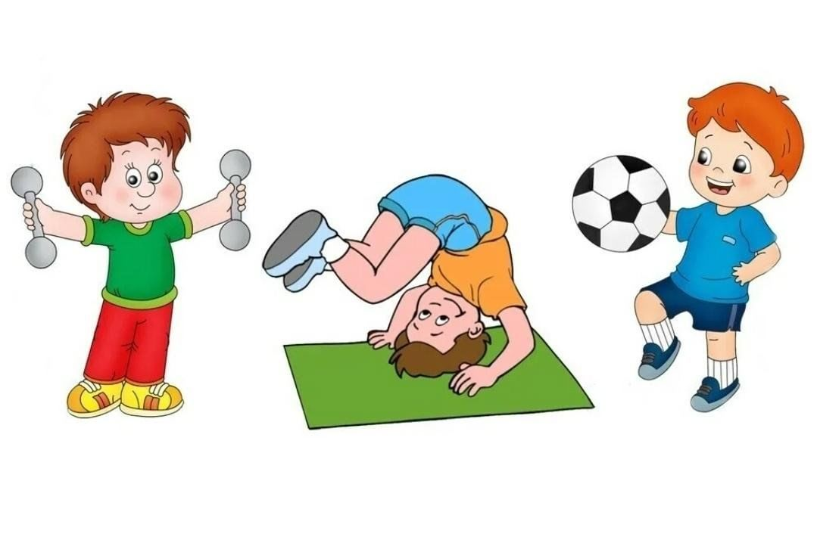

Воспитатель: Ситникова Е.В.

Москва
2025

Как приучить ребёнка к спорту?
Самое первое, с чего нужно начать – это с самого себя
Для любого ребенка его родители – это самые серьезные авторитеты. Если дите будет видеть, как его папа или мама качает пресс, бегает по утрам, или ездит на велосипеде, то ему и самому захочется это делать. Только личный пример в достаточной мере продемонстрирует, чем можно заниматься и каких результатов можно достичь. Родители должны стремиться заниматься спортом и призывать детей к этим увлекательным занятиям.
Сделайте физические нагрузки привычной частью досуга ребенка
Даже с малышами самого раннего возраста можно выполнять целый ряд простых упражнений, если преподносить их в игровой форме. И дома, и особенно на улице вы без труда найдете импровизированный «спортивный инвентарь», который поможет вам привлечь внимание ребенка и побудить его к действию.
Для детей постарше организуйте поход в магазин для приобретения спортивной формы и обуви. Позвольте им сделать выбор самостоятельно и сразу же примерьте покупки, похвалив вкус и обозначив фитнес-планы на ближайшее будущее.
Если вы выбираете спортивную форму или спортивный инвентарь без ребенка, постарайтесь, чтобы покупка была не только функциональной и удобной, но и яркой — с дополнительными интересными аксессуарами и деталями, соответствующие интересам мальчиков и девочек.
Познакомьте ребенка с самыми разными видами спорта
Пока ваш малыш привыкает к физическим упражнениям, и до выбора секции еще далеко, используйте любую возможность, чтобы рассказать ему о разных видах спорта. Обращайте внимание на игру в футбол во дворе, комментируйте телепрограммы, транслирующие спортивные состязания, показывайте картинки. Возможно, вы столкнетесь с тем, что какое-то из направлений будет вызвать особенный интерес малыша, определяя и облегчая дальнейший выбор.
Четко и доступно рассказывайте о правилах игры или отдельного упражнения
Ребенок должен понимать, что занятие спортом — это определенная ответственность. Преподнесите эту информацию со знаком «плюс»: теперь малыш стал совсем взрослым, у него появилось серьезное увлечение, в котором он может постоянно совершенствоваться.
Не переусердствуйте
Следите за тем, чтобы кроха не уставал и не воспринимал тренировки и физические упражнения, как каторгу. Когда малыш подрастет, не спешите записывать его несколько секций одновременно. Для начала сконцентрируйтесь на чем-то одном.
Оценивайте общую картину, а не только спортивный показатель.
Часто, наблюдая за успешным развитием своего подросшего ребенка в плавании или лыжном спорте, родители возлагают на него большие надежды. Между тем, юному спортсмену нравится проводить время в бассейне, тренироваться, но прилагать дополнительные усилия он не может и не хочет. Оцените ситуацию в целом и вспомните, для чего вы изначально отдавали ребенка в спорт. Занимаясь физическими упражнениями, он стал выносливее, меньше простужается, чувствует себя увереннее, а от этого — значительно счастливее.
Полезные советы:
1. Придумайте стимул. Лучшая мотивация для ребенка – весело и с пользой провести время, найти новых друзей и услышать похвалу от тренеров или родителей.
2. Уважайте выбор малыша, если он не хочет заниматься определенным видом спорта.
3. Позвольте своему чаду делать ошибки, ведь они – часть обучения. Если ребенок постоянно будет бояться сделать что-то не так, у него пропадет желание посещать тренировки.
4. Позвольте своему малышу установить адекватные к его физическим возможностям цели и нести ответственность за их достижение. Достижимые цели повысят мотивацию и самооценку ребенка.
5. Всегда интересуйтесь успехами и неудачами вашего ребенка. Не будьте слишком требовательны, поддерживайте малыша в период поражений.
6. Напоминайте ребенку, что спорт полезен для здоровья. Будьте ему образцом для подражания, старайтесь вместе посещать спортивный зал.
7. Не ищите оправданий спортивным неудачам ребенка, пусть он учиться на собственных ошибках, а не обвиняет в своих поражениях некомпетентных судей или неблагоприятные обстоятельства.
8. Поощряйте активное участие ребенка в различных соревнованиях, но не делайте слишком большой акцент на победе. Если вы будете требовать от ребенка одни достижения, он может быстро потерять интерес к физической культуре. Объясните, что поражение – не повод расстраиваться, а один из этапов обучения.
Вот такие советы помогут вам, уважаемые родители, воспитать своих детей сильными, здоровыми, физически закаленными людьми!

